第五次上机

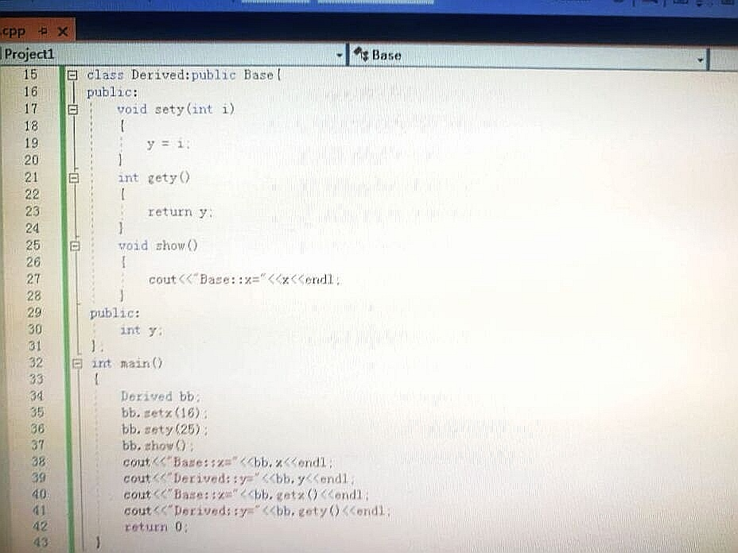

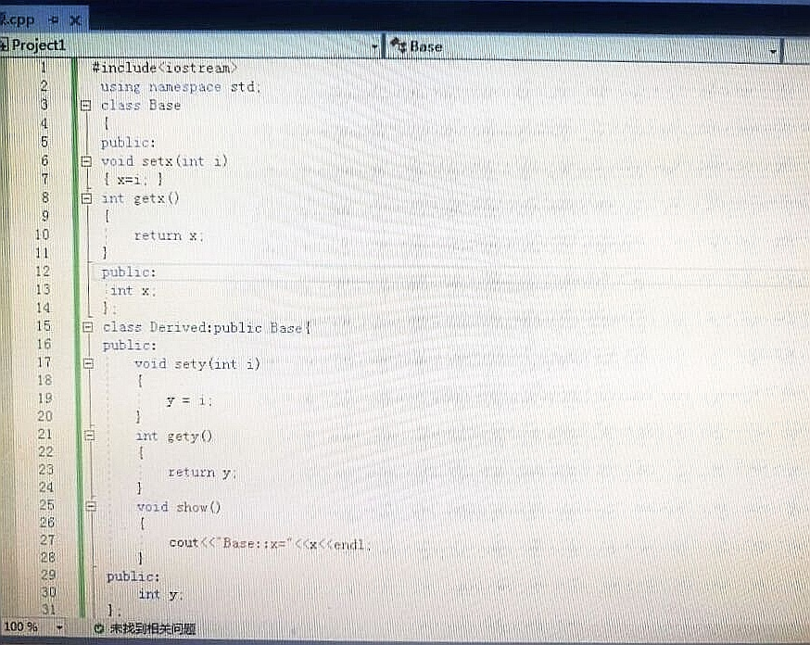

感想：这周的上机作业也是很多，打的我手忙脚乱，要时时刻刻关注有没有打错，有没有纰漏，最后运行的时候出了好几次错，这玩意还真是个细活。

Copyright 2021-2099 QianqianZhang. All rights reserved